A. ŽENKLINIMAS

INFORMACIJA ANT IŠORINĖS PAKUOTĖS

KARTONO DĖŽUTĖ

1. VAISTINIO PREPARATO PAVADINIMAS

Wilate 1000 TV/1000 TV milteliai ir tirpiklis injekciniam tirpalui

Žmogaus Willebrando faktorius/žmogaus VIII koaguliacijos faktorius

2. VEIKLIOJI (-IOS) MEDŽIAGA (-OS) IR JOS (-Ų) KIEKIS (-IAI)

Flakone su milteliais yra: 1000 TV žmogaus Willebrando faktoriaus ir 1000 TV žmogaus VIII koaguliacijos faktoriaus

Paruošto tirpalo sudėtyje yra 100 TV/ml WF ir FVIII.

3. PAGALBINIŲ MEDŽIAGŲ SĄRAŠAS

Pagalbinės medžiagos.
Flakone su milteliais: natrio chloridas, glicinas, sacharozė, natrio citratas ir kalcio chloridas.
Tirpiklio flakone: injekcinis vanduo ir 0,1 % polisorbatas 80.

4. FARMACINĖ FORMA IR KIEKIS PAKUOTĖJE

Milteliai ir tirpiklis injekciniam tirpalui
1000 TV WF/1000 TV FVIII

Pakuotėje yra:

1 flakonas su milteliais, kuriuose yra 1000 TV žmogaus Willebrando faktoriaus ir 1000 TV žmogaus VIII koaguliacijos faktoriaus.
1 flakonas su tirpikliu (10 ml injekcinio vandens, kuriame yra 0,1 % polisorbato 80).

5. VARTOJIMO METODAS IR BŪDAS (-AI)

Leisti į veną.
Prieš vartojimą perskaitykite pakuotės lapelį.
Tik vienkartiniam vartojimui.
Miltelius ištirpinus vartoti nedelsiant.
Nevartoti drumstų ar su nuosėdomis tirpalų.

6. SPECIALUS ĮSPĖJIMAS, KAD VAISTINĮ PREPARATĄ BŪTINA LAIKYTI VAIKAMS NEPASTEBIMOJE IR NEPASIEKIAMOJE VIETOJE

Laikyti vaikams nepastebimoje ir nepasiekiamoje vietoje.

7. KITAS (-I) SPECIALUS (-ŪS) ĮSPĖJIMAS (-AI) (JEI REIKIA)

8. TINKAMUMO LAIKAS

EXP: {mm/MMMM}

9. SPECIALIOS laikymo sąlygos

Laikyti šaldytuve.
Flakoną laikyti išorinėje dėžutėje, kad vaistas būtų apsaugotas nuo šviesos.
Negalima užšaldyti.

10. specialios atsargumo priemonės DĖL NESUVARTOTO VAISTINIO PREPARATO AR JO ATLIEKŲ TVARKYMO (jei reikia)

11. LYGIAGRETUS IMPORTUOTOJO PAVADINIMAS IR ADRESAS

Lygiagretus importuotojas
UAB „Actiofarma“
Islandijos pl. 209A
LT-49163, Kaunas
Lietuva

12. LYGIAGRETAUS IMPORTO LEIDIMO NUMERIS (-IAI)

LT/L/20/1430/001

13. SERIJOS NUMERIS

Lot:

14. PARDAVIMO (IŠDAVIMO) tvarka

Receptinis vaistas.

15. vartojimo instrukcijA

16. INFORMACIJA BRAILIO RAŠTU

wilate 1000 TV/1000 TV

17. UNIKALUS IDENTIFIKATORIUS – 2D BRŪKŠNINIS KODAS

2D brūkšninis kodas su nurodytu unikaliu identifikatoriumi.

18. UNIKALUS IDENTIFIKATORIUS – ŽMONĖMS SUPRANTAMI DUOMENYS

PC:
SN:
NN:

Gamintojas Octapharma Pharmazeutika, Produktionsges.m.b.H., Oberlaaerstr. 235
A-1100 Vienna, Austrija

Perpakavo UAB „Entafarma“
Perpak. serija

INFORMACIJA ANT VIDINĖS PAKUOTĖS

FLAKONO ETIKETĖ

1. VAISTINIO PREPARATO PAVADINIMAS

Wilate 1000 TV/1000 TV milteliai injekciniam tirpalui

Žmogaus Willebrando faktorius/žmogaus VIII koaguliacijos faktorius

2. VEIKLIOJI (-IOS) MEDŽIAGA (-OS) IR JOS (-Ų) KIEKIS (-IAI)

1000 TV WF/1000 TV FVIII

3. PAGALBINIŲ MEDŽIAGŲ SĄRAŠAS

Pagalbinės medžiagos: natrio chloridas, glicinas, sacharozė, natrio citratas ir kalcio chloridas.

4. FARMACINĖ FORMA IR KIEKIS PAKUOTĖJE

Milteliai injekciniam tirpalui
1000 TV WF/1000 TV FVIII

5. VARTOJIMO METODAS IR BŪDAS (-AI)

Leisti į veną.
Prieš vartojimą perskaitykite pakuotės lapelį.
Tik vienkartiniam vartojimui.
Miltelius ištirpinus vartoti nedelsiant.
Nevartoti drumstų ar su nuosėdomis tirpalų.

6. SPECIALUS ĮSPĖJIMAS, KAD VAISTINĮ PREPARATĄ BŪTINA LAIKYTI VAIKAMS NEPASTEBIMOJE IR NEPASIEKIAMOJE VIETOJE

Laikyti vaikams nepastebimoje ir nepasiekiamoje vietoje.

7. KITAS (-I) SPECIALUS (-ŪS) ĮSPĖJIMAS (-AI) (JEI REIKIA)

8. TINKAMUMO LAIKAS

EXP: {mm/MMMM}

9. SPECIALIOS laikymo sąlygos

Laikyti šaldytuve.
Flakoną laikyti išorinėje dėžutėje, kad vaistas būtų apsaugotas nuo šviesos.
Negalima užšaldyti.

10. specialios atsargumo priemonės DĖL NESUVARTOTO VAISTINIO PREPARATO AR JO ATLIEKŲ TVARKYMO (jei reikia)

11. LYGIAGRETAUS IMPORTUOTOJo pavadinimas ir adresas

12. LYGIAGRETAUS IMPORTO LEIDIMO NUMERIS (-IAI)

13. SERIJOS NUMERIS

Lot:

14. PARDAVIMO (IŠDAVIMO) tvarka

Receptinis vaistas.

15. vartojimo instrukcijA

16. INFORMACIJA BRAILIO RAŠTU

Minimali informacija ant mažų VIDINIŲ pakuočių

TIRPIKLIO FLAKONAS

1. Vaistinio preparato pavadinimas ir vartojimo būdas (-ai)

Tirpiklis leisti į veną.
Injekcinis vanduo, kuriame yra 0,1 % polisorbato 80.
Leisti į veną.

2. vartojimo metodas

3. tinkamumo laikas

EXP: {mm/MMMM}

4. serijos numeris

Lot:

5. kiekis (MASĖ, TŪRIS ARBA VIENETAI)

10 ml

6. KITA

Negalima užšaldyti.
Laikyti šaldytuve.

Flakoną laikyti išorinėje dėžutėje, kad vaistas būtų apsaugotas nuo šviesos.

INFORMACIJA ANT IŠORINĖS PAKUOTĖS

MEDICINOS PRIETAISŲ RINKINIO KARTONO DĖŽUTĖ

1. VAISTINIO PREPARATO PAVADINIMAS

Wilate 1000 TV/1000 TV milteliai ir tirpiklis injekciniam tirpalui

Žmogaus Willebrando faktorius/žmogaus VIII koaguliacijos faktorius

2. TURINYS

Pakuotėje yra:
1 medicinos prietaisų rinkinys leisti į veną (1 sujungimo rinkinys, 1 infuzijų sistema ir 1 vienkartinis švirkštas).
2 spiritiniai tamponai.

3. VARTOJIMO METODAS IR BŪDAS (-AI)

Prieš vartojimą perskaitykite pakuotės lapelį.

4. SPECIALUS ĮSPĖJIMAS, KAD VAISTINĮ PREPARATĄ BŪTINA LAIKYTI VAIKAMS NEPASTEBIMOJE IR NEPASIEKIAMOJE VIETOJE

Laikyti vaikams nepastebimoje ir nepasiekiamoje vietoje.

5. TINKAMUMO LAIKAS

EXP: {mm/MMMM}

6. SPECIALIOS laikymo sąlygos

Ši pakuotės dalis gali būti laikoma kambario temperatūroje.

7. LYGIAGRETUS IMPORTUOTOJAS

Lygiagretus importuotojas
UAB „Actiofarma“
Islandijos pl. 209A
LT-49163, Kaunas
Lietuva

8. LYGIAGRETAUS IMPORTO LEIDIMO NUMERIS (-IAI)

9. SERIJOS NUMERIS

Lot:

10. PARDAVIMO (IŠDAVIMO) tvarka

Receptinis vaistas.

11. INFORMACIJA BRAILIO RAŠTU

Gamintojas Octapharma Pharmazeutika, Produktionsges.m.b.H., Oberlaaerstr. 235
A-1100 Vienna, Austrija

Perpakavo UAB „Entafarma“
Perpak. serija

B. PAKUOTĖS LAPELIS
Pakuotės lapelis: informacija vartotojui

Wilate 1000 TV/1000 TV milteliai ir tirpiklis injekciniam tirpalui
Žmogaus Willebrando faktorius/žmogaus VIII koaguliacijos faktorius

Atidžiai perskaitykite visą šį lapelį, prieš pradėdami vartoti vaistą, nes jame pateikiama Jums svarbi informacija.
- Neišmeskite šio lapelio, nes vėl gali prireikti jį perskaityti.
- Jeigu kiltų daugiau klausimų, kreipkitės į gydytoją arba vaistininką.
- Šis vaistas skirtas tik Jums, todėl kitiems žmonėms jo duoti negalima. Vaistas gali jiems pakenkti (net tiems, kurių ligos požymiai yra tokie patys kaip Jūsų).
- Jeigu pasireiškė šalutinis poveikis (net jeigu jis šiame lapelyje nenurodytas), kreipkitės į gydytoją arba vaistininką. Žr. 4 skyrių.

Apie ką rašoma šiame lapelyje?

1. Kas yra Wilate ir kam jis vartojamas
2. Kas žinotina prieš vartojant Wilate
3. Kaip vartoti Wilate
4. Galimas šalutinis poveikis
5. Kaip laikyti Wilate
6. Pakuotės turinys ir kita informacija

1. Kas yra Wilate ir kam jis vartojamas

Wilate priklauso farmakoterapinei vaistų, vadinamų krešėjimo faktoriais, grupei. Wilate sudėtyje yra žmogaus Willebrando faktorius (WF) ir kraujo krešėjimo VIII faktorius. Šie du baltymai kartu dalyvauja kraujo krešėjime.

Von Vilebrando (Von Willebrand) liga
Wilate vartojamas pacientų, sergančių Von Willebrand liga kraujavimo gydymui ir profilaktikai. Von Willebrand liga iš tikro yra susijusių ligų grupė. VWD (Von Willebrand liga) – tai kraujo krešėjimo sutrikimas, kai kraujavimas gali trukti ilgiau nei tikimasi. Tokio poveikio priežastis yra arba WF stoka kraujyje, arba netinkamas WF poveikis.

Hemofilija A
Wilate vartojamas ligonių, sergančių hemofilija A, kraujavimo gydymui ir profilaktikai. Tai yra liga, kuria sergant kraujuoti gali ilgiau nei tikėtina. Tokio poveikio priežastis yra įgimta VIII faktoriaus stoka kraujyje.

2. Kas žinotina prieš vartojant Wilate

Wilate vartoti negalima:

- jeigu yra alergija (padidėjęs jautrumas) žmogaus Willebrando faktoriui, žmogaus VIII koaguliacijos faktoriui arba bet kuriai pagalbinei šio vaisto medžiagai (jos išvardytos 6 skyriuje).

Įspėjimai ir atsargumo priemonės
Pasitarkite su gydytoju arba vaistininku, prieš pradėdami vartoti Wilate.

- Į veną sušvirkštas Wilate, kaip ir bet koks iš žmogaus kraujo (kuriame yra baltymų) pagamintas vaistas, gali sukelti alerginių reakcijų. Būtina atkreipti dėmesį į ankstyvus alerginės reakcijos (padidėjusio jautrumo) požymius, tokius kaip dilgėlinę, odos išbėrimą, veržimo pojūtį krūtinėje, švokštimą, mažą kraujo spaudimą ir anafilaksiją (bet kuris simptomas ar visi minėti simptomai atsiranda labai greitai ir būna sunkūs).
Jei atsiranda tokių simptomų, nedelsdami nutraukite vaistinio preparato vartojimą ir kreipkitės į savo gydytoją.

- Jei vaistas gaminamas iš žmogaus kraujo ar plazmos, imamasi tam tikrų priemonių, kad į paciento organizmą nepatektų infekcijos. Tokios priemonės yra rūpestinga kraujo ir plazmos donorų atranka, kad nebūtų paimtas kraujas iš asmenų, kurie gali būti infekcijos nešiotojai, kruopštus kiekvienos paaukotos kraujo ir plazmos porcijos ištyrimas, ar jose nėra virusinės infekcijos požymių, o taip pat veiksmų apdorojant kraują ir plazmą, skirtų virusams nukenksminti ar pašalinti, atlikimas. Nepaisant to, jei vartojama iš žmogaus kraujo ar plazmos paruoštų preparatų, infekcijos sukėlėjo perdavimo pavojaus visiškai atmesti negalima. Tai susiję ir su nežinomais ar neseniai atrastais virusais ar kitų infekcijų tipais.

Laikoma, kad naudojamos priemonės yra veiksmingos apvalkalą turinčių virusų, tokių kaip žmogaus imunodeficito virusas (ŽIV), hepatito B virusas ir hepatito C virusas bei apvalkalo neturinčio hepatito A viruso atžvilgiu. Tokių priemonių poveikis apvalkalo neturintiems virusams, tokiems kaip parvovirusas B19, gali būti nedidelis.

Parvoviruso B19 infekcija gali būti sunki nėščioms moterims (vaisiaus infekcija) bei žmonėms, kurių imuninė sistema susilpnėjusi arba kurie serga tam tikro tipo mažakraujyste (pvz., pjautuvo pavidalo ląstelių anemija arba liga, kurios metu nenormaliai yra raudonosios kraujo ląstelės).

Kiekvieną kartą, vartojant Wilate dozę, primygtinai rekomenduojama užsirašyti preparato pavadinimą ir serijos numerį, kad būtų žinoma, kokios serijos preparato vartota.

Jei reguliariai ar kartotinai vartojate iš žmogaus plazmos pagamintų WF/VIII faktoriaus preparatų, gydytojas gali Jums rekomenduoti apsvarstyti, ar nereikia pasiskiepyti nuo hepatito A ir B.

Von Willebrand liga
- Informacijos pateikta 4 skyriaus poskyryje „Von Willebrand liga“, kur išvardytas šalutinis poveikis, susijęs su Von Willebrand liga, ligos gydymu.

Hemofilija A
Žinoma komplikacija, kuri gali pasireikšti gydant visais VIII faktoriaus vaistais, yra inhibitorių (antikūnų) atsiradimas. Šie inhibitoriai, ypač esant dideliam jų kiekiui, neleidžia gydymui tinkamai veikti, ir Jūs arba Jūsų vaikas būsite atidžiai stebimi, ar tokių inhibitorių atsiranda. Jei Jūsų ar Jūsų vaiko kraujavimas nekontroliuojamas vartojant Wilate, nedelsdami praneškite gydytojui.
- Informacijos pateikta 4 skyriaus poskyryje „Hemofilija A“, kur išvardytas šalutinis poveikis, susijęs su hemofilijos A gydymu.

Kiti vaistai ir Wilate

Jeigu vartojate ar neseniai vartojote kitų vaistų arba dėl to nesate tikri, apie tai pasakykite gydytojui arba vaistininkui.

Nors duomenų, kad kiti vaistai darytų įtaką Wilate, nėra, jeigu vartojate arba neseniai vartojote kitų vaistų, įskaitant įsigytus be recepto, pasakykite gydytojui arba vaistininkui.

Injekcijos metu Wilate negalima maišyti su jokiais kitais vaistais.

Nėštumas, žindymo laikotarpis ir vaisingumas

Jeigu esate nėščia, žindote kūdikį, manote, kad galbūt esate nėščia arba planuojate pastoti, tai prieš vartodama šį vaistą pasitarkite su gydytoju arba vaistininku.

Wilate sudėtyje yra natrio
Šio vaisto 1000 TV WF ir FVIII flakone yra ne daugiau kaip 117,3 mg natrio (valgomosios druskos sudedamosios dalies). Tai atitinka 5,87 % (atitinkamai) didžiausios rekomenduojamos natrio paros normos suaugusiesiems.

3. Kaip vartoti Wilate

Wilate, ištirpintas kartu tiekiamame tirpiklyje, švirkščiamas į veną. Gydymo pradžioje privaloma mediko priežiūra.

Dozavimas

Gydytojas pasakys, kokią Wilate dozę ir kaip dažnai turite vartoti. Wilate visada vartokite tiksliai, kaip nurodė gydytojas. Jeigu abejojate, kreipkitės į gydytoją arba vaistininką.

Ką daryti pavartojus per didelę Wilate dozę?

Duomenų apie žmogaus WF ar VIII faktoriaus perdozavimo simptomus negauta, tačiau rekomenduojamos dozės viršyti negalima.

Pamiršus pavartoti Wilate

Negalima vartoti dvigubos dozės norint kompensuoti praleistą dozę.

Jeigu kiltų daugiau klausimų dėl šio vaisto vartojimo, kreipkitės į gydytoją arba vaistininką.

4. Galimas šalutinis poveikis

Šis vaistas, kaip ir visi kiti, gali sukelti šalutinį poveikį, nors jis pasireiškia ne visiems žmonėms.

- Nors ir nedažnai, buvo padidėjusio jautrumo ar alerginės reakcijos atvejų. Ji gali pasireikšti deginimu ir gėlimu infuzijos vietoje, šaltkrėčiu, veido ir kaklo paraudimu, galvos skausmu, dilgėline (ruplėmis), mažu kraujo spaudimu (hipotenzija), nuovargiu (letargija), pykinimu, nenustygstamumu, padažnėjusiu širdies plakimu (tachikardija), ankštumo pojūčiu krūtinėje, smeigtukų ir adatų badymo pojūčiu (dilgčiojimu), vėmimu, švokštimu, staigiu įvairių kūno dalių patinimu (angioneurozine edema).

Jei Jums atsiranda bet kuris aukščiau išvardytas simptomas, pasakykite gydytojui.

Jei atsiras toliau išvardytų angioneurozinės edemos simptomų, nedelsdami nutraukite Wilate vartojimą ir kreipkitės į gydytoją.
  - Veido, liežuvio ar gerklės patinimas.
  - Rijimo pasunkėjimas.
  - Dilgėlinė ir kvėpavimo pasunkėjimas.

- Nors nedažnai, bet buvo ir karščiavimo atvejų.

- Taip pat gali pasireikšti pilvo skausmas, nugaros skausmas, krūtinės skausmas, kosulys ir svaigulys, tačiau šio šalutinio poveikio dažnis nežinomas.

- Labai retai jautrumo padidėjimas gali sukelti sunkią alerginę reakciją, vadinamą anafilaksija (kai bet kuris simptomas ar visi minėti simptomai atsiranda labai greitai ir būna sunkūs), kurios metu gali ištikti šokas. Anafilaksinį šoką būtina gydyti atsižvelgiant į patvirtintas medicinines rekomendacijas.

Von Willebrand liga
- Jei WF preparatų, kuriuose yra VIII faktoriaus, vartojama ilgai, gali labai padidėti VIII faktoriaus kiekis kraujyje. Tai gali didinti kraujotakos sutrikimų (trombozės) riziką.

Jei turite klinikinių ar laboratorinių rizikos veiksnių, būsite tikrinamas, ar neatsiranda ankstyvųjų trombozės požymių. Gydytojas, atsižvelgdamas į galiojančias rekomendacijas, spręs dėl trombozinių sutrikimų prevencijos (profilaktikos).

- Von Willebrand liga, ypač 3 tipo, sergantiems ir WF vartojantiems pacientams labai retai gali atsirasti WF inhibitorių (neutralizuojančių antikūnų), ir dėl to Wilate gali nebeveikti tinkamai.

Jei tęsis kraujavimas, bus patikrinta, ar Jūsų kraujyje nėra inhibitorių.

Inhibitoriai gali didinti sunkios alerginės reakcijos (anafilaksinio šoko) riziką. Jei Jums pasireiškė alerginė reakcija, bus patikrinta, ar neatsirado inhibitorių.

Jei kraujyje bus rasta inhibitorių, turėsite kreiptis į gydytoją, turintį kraujavimo sutrikimų gydymo patirties. Nustačius, kad inhibitorių yra daug, gali būti naudinga pradėti kitokį gydymą, ir tai turi būti apsvarstyta.

Hemofilija A

Anksčiau VIII faktoriaus vaistais negydytiems vaikams, labai dažnai (daugiau kaip 1 iš 10 pacientų) gali atsirasti slopinančių antikūnų (žr. 2 skyrių); tačiau pacientams, kurie anksčiau vartojo VIII faktorių (buvo gydyti ilgiau kaip 150 dienų), jų atsiranda nedažnai (mažiau kaip 1 iš 100 pacientų). Jei taip atsitiktų, Jūsų ar Jūsų vaiko vaistai gali nebeveikti tinkamai ir gali atsirasti nuolatinis kraujavimas. Tokiu atveju turite nedelsdami kreiptis į savo gydytoją.
Inhibitoriai gali didinti sunkios alerginės reakcijos (anafilaksinio šoko) riziką. Jei Jums pasireiškė alerginė reakcija, bus patikrinta, ar neatsirado inhibitorių.

Nedažnas: pasireiškia mažiau kaip 1 vartojusiam iš 100
Retas: pasireiškia mažiau kaip 1 vartojusiam iš 1000
Labai retas: pasireiškia mažiau kaip 1 vartojusiam iš 10000

Duomenų, kad Wilate būtų galima rekomenduoti gydyti anksčiau negydytus pacientus, nepakanka.

Jaunesnių kaip 6 metų vaikų gydymo Wilate patirties yra nedaug.

Apie saugumą, susijusį su virusais, duomenų pateikta 2 skyriaus poskyryje „Įspėjimai ir atsargumo priemonės“.

Pranešimas apie šalutinį poveikį
Jeigu pasireiškė šalutinis poveikis, įskaitant šiame lapelyje nenurodytą, pasakykite gydytojui arba vaistininkui. Apie šalutinį poveikį taip pat galite pranešti Valstybinei vaistų kontrolės tarnybai prie Lietuvos Respublikos sveikatos apsaugos ministerijos nemokamu telefonu 8 800 73568 arba užpildyti interneto svetainėje www.vvkt.lt esančią formą ir pateikti ją Valstybinei vaistų kontrolės tarnybai prie Lietuvos Respublikos sveikatos apsaugos ministerijos vienu iš šių būdų: raštu (adresu Žirmūnų g. 139A, LT-09120 Vilnius), nemokamu fakso numeriu 8 800 20131, el. paštu NepageidaujamaR@vvkt.lt , taip pat per Valstybinės vaistų kontrolės tarnybos prie Lietuvos Respublikos sveikatos apsaugos ministerijos interneto svetainę (adresu http://www.vvkt.lt ). Pranešdami apie šalutinį poveikį galite mums padėti gauti daugiau informacijos apie šio vaisto saugumą.

5. Kaip laikyti Wilate

Šį vaistą laikykite vaikams nepastebimoje ir nepasiekiamoje vietoje.

Miltelių ir tirpiklio flakonus laikyti šaldytuve (2 °C – 8 °C).

Negalima užšaldyti.

Flakonus laikyti išorinėje dėžutėje, kad vaistas būtų apsaugotas nuo šviesos.

Ant etiketės nurodytam tinkamumo laikui pasibaigus, Wilate vartoti negalima.

Kambario temperatūroje (ne didesnėje kaip 25 °C) vaistą galima laikyti 2 mėnesius. Tokiu atveju tinkamumo laikas baigiasi praėjus 2 mėnesiams nuo vaisto išėmimo iš šaldytuvo pirmą kartą. Naują tinkamumo laiką turite užsirašyti ant dėžutės.

Miltelius būtina ištirpinti prieš pat injekciją. Nustatyta, kad kambario temperatūroje laikomas paruoštas tirpalas išlieka stabilus 4 valandas. Vis dėlto, kad į vaistą nepatektų mikroorganizmų, paruoštą tirpalą reikia vartoti nedelsiant ir tik vienai injekcijai.

Vaistų negalima išmesti į kanalizaciją arba su buitinėmis atliekomis. Kaip išmesti nereikalingus vaistus, klauskite vaistininko. Šios priemonės padės apsaugoti aplinką.

6. Pakuotės turinys ir kita informacija

Wilate sudėtis
- Veikliosios medžiagos yra žmogaus Willebrando faktorius ir žmogaus VIII koaguliacijos faktorius.
- Pagalbinės medžiagos yra natrio chloridas, glicinas, sacharozė, natrio citratas ir kalcio chloridas. Tirpiklis: injekcinis vanduo, kuriame yra 0,1 % polisorbato 80.

Wilate išvaizda ir kiekis pakuotėje
Balti ar gelsvi liofilizuoti milteliai arba puri masė.
Paruoštas tirpalas turi būti skaidrus arba šiek tiek opalinis.

Wilate tiekiamas miltelių ir tirpiklio injekciniam tirpalui ruošti pavidalu. Tiekiamos 2 dydžių pakuotės.
- Wilate 1000 TV/1000 TV miltelių ir tirpiklio injekciniam tirpalui flakone yra 1000 TV žmogaus Willebrando faktoriaus ir 1000 TV žmogaus VIII koaguliacijos faktoriaus. Po ištirpinimo 10 ml tirpiklio, t. y. injekcinio vandens, kuriame yra 0,1 % polisorbato 80, žmogaus Willebrando faktoriaus koncentracija būna maždaug 100 TV/ml, žmogaus VIII koaguliacijos faktoriaus koncentracija būna maždaug 100 TV/ml.

Kiekis pakuotėje
- 1 flakonas su liofilizuotais milteliais.
- 1 flakonas su tirpikliu.
- 1 medicinos prietaisų rinkinys, kuriame yra 1 vienkartinis švirkštas, 1 sujungimo rinkinys (Mix2VialTM) ir 1 infuzijų sistema.
- 2 spiritiniai tamponai.

Registruotojas ir gamintojas

Registruotojas
OCTAPHARMA ITALY S.p.A.
Via Cisanello 145
56124 PISA
Italija

Gamintojas
Octapharma Pharmazeutika
Produktionges.m.b.H.
Oberlaaer Straße 235
A-1100 Vienna
Austrija

Lygiagretus importuotojas
UAB „Actiofarma“
Islandijos pl. 209A
LT-49163 Kaunas
Lietuva
El. paštas: info@actiofarma.com

Perpakavo
UAB „Entafarma“
Klonėnų vs. 1
LT-19156, Širvintų r. sav.,
Lietuva

Šis pakuotės lapelis paskutinį kartą peržiūrėtas 2020-12-01.

Išsami informacija apie šį vaistą pateikiama Valstybinės vaistų kontrolės tarnybos prie Lietuvos Respublikos sveikatos apsaugos ministerijos tinklalapyje http://www.vvkt.lt/.

Gydymo namuose instrukcijos

- Perskaitykite visas instrukcijas ir atidžiai jų laikykitės!
- Ant etiketės nurodytam tinkamumo laikui pasibaigus, Wilate vartoti negalima.
- Atliekant žemiau aprašytą procedūrą, būtina palaikyti sterilias sąlygas!
- Paruoštą vaistinį preparatą prieš vartojant reikia apžiūrėti patikrinant, ar nėra dalelių ar spalvos pokyčių.
- Tirpalas turi būti skaidrus arba truputį opalescuojantis. Nevartokite drumstų ar su nuosėdomis tirpalų.
- Siekiant išvengti mikrobiologinio užterštumo, paruoštą tirpalą suvartoti nedelsiant.
- Naudokite tik pateiktus injekcijų rinkinius. Kitų injekcinių ar infuzinių rinkinių naudojimas gali sukelti papildomą riziką arba gydymas gali tapti neveiksmingas.

Tirpalo paruošimo instrukcijos

- Nevartokite preparato ką tik išimto iš šaldytuvo. Leiskite tirpiklio ir miltelių flakonams sušilti iki kambario temperatūros.

- Nuimkite nuplėšiamus dangtelius nuo abiejų flakonų ir nuvalykite guminius kamštelius vienu iš spiritinių tamponų.

- Mix2VialTM pavaizduotas 1 pav. Padėkite tirpiklio flakoną ant lygaus paviršiaus ir tvirtai laikykite. Paimkite Mix2VialTM ir apverskite. Uždėkite mėlyną Mix2VialTM dalį ant tirpiklio flakono viršaus ir tvirtai spauskite žemyn kol spragtels (2 ir 3 pav.).

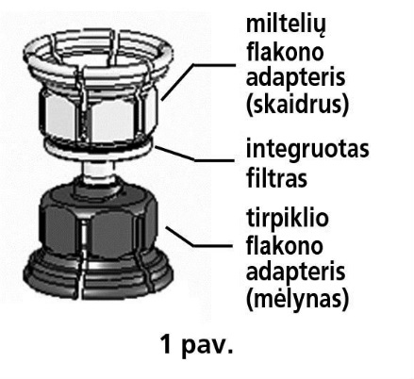 | 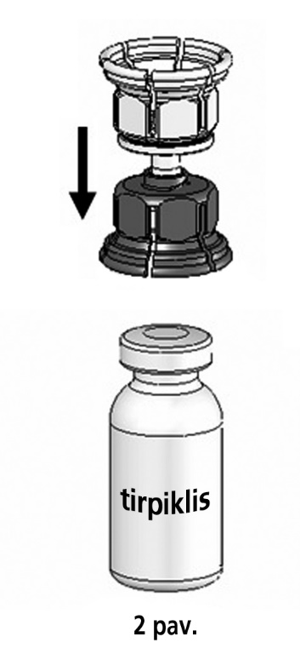 | 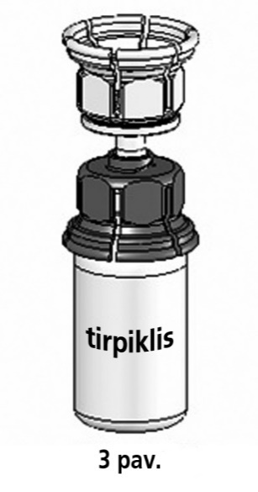
- Padėkite miltelių flakoną ant lygaus paviršiaus ir tvirtai laikykite. Paimkite tirpiklio flakoną su uždėtu Mix2VialTM ir apverskite. Skaidrią dalį uždėkite ant miltelių flakono viršaus ir tvirtai spauskite žemyn, kol spragtels (4 pav.). Tirpiklis savaime pradės tekėti į flakoną su milteliais. |  | 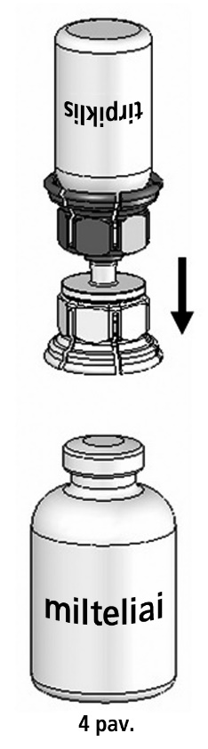
- Kai flakonai sujungti, švelniai pasukiokite miltelių flakoną, kol preparatas ištirps.  Esant kambario temperatūrai, tirpinimas baigiasi greičiau nei per 10 minučių. Ruošiant gali susidaryti šiek tiek putų. Atsukant padalinkite Mix2VialTM į dvi dalis (5 pav.). Putos išnyks.  Tuščią tirpiklio flakoną su mėlyna Mix2VialTM dalimi išmeskite. |  | 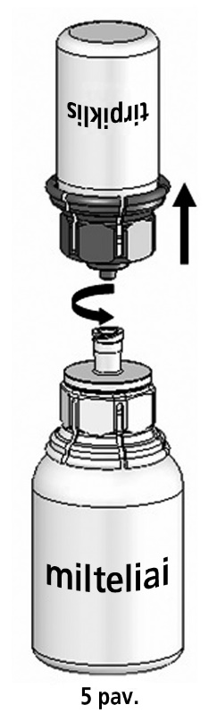

Leidimo instrukcijos

Atsargumo dėlei prieš injekciją ir jos metu reikia matuoti pulsą. Jei pulsas tampa labai greitas, sumažinkite injekcijos greitį arba laikinai nutraukite injekciją.

- Sujunkite švirkštą su skaidria Mix2VialTM dalimi. Apverskite flakoną ir įtraukite tirpalą į švirkštą (6 pav.).
Tirpalas švirkšte turi būti skaidrus arba truputį švytintis.
Kai tirpalas yra švirkšte, tvirtai laikydami nukreiptą žemyn švirkšto stūmoklį, nuimkite švirkštą nuo Mix2VialTM (7 pav.). Mix2VialTM ir tuščią flakoną išmeskite.

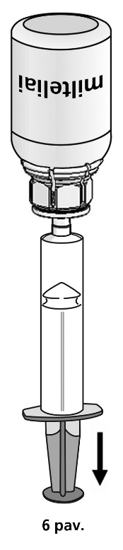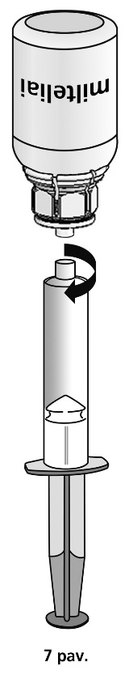

- Nuvalykite injekcijos vietą vienu iš spiritinių tamponų.

- Uždėkite ant švirkšto injekcinę adatą.

- Injekcine adata pradurkite pasirinktą veną. Jei geresniam venos matymui naudojate turniketą, prieš pradedant leisti Wilate šį turniketą reikia atpalaiduoti.
Kraujas į švirkštą neturi patekti, nes gali susidaryti fibrino krešuliai.

- Tirpalą į veną leiskite lėtai, ne greičiau nei 2 – 3 ml per minutę.

Jei gydymui reikia daugiau nei vieno Wilate miltelių flakono, galite vėl naudoti tą pačią injekcinę adatą ir švirkštą. Mix2VialTM skirtas tik vienkartiniam vartojimui.

Nesuvartotą vaistą ar atliekas reikia tvarkyti laikantis vietinių reikalavimų.

Wilate negalima maišyti su kitais vaistais ar leisti kartu su kitais intraveniniais preparatais ta pačia infuzijų sistema.

Galima naudoti tik kartu tiekiamas injekcines/infuzijų sistemas, kadangi naudojant kai kurias kitokias infuzijų sistemas, vidinės sistemos sienelės absorbuoja WF/VIII faktorių, todėl gali atsirasti papildoma rizika ir gydymas gali būti neveiksmingas.

